МИНИСТЕРСТВО ОБРАЗОВАНИЯ И НАУКИ РОССИЙСКОЙ ФЕДЕРАЦИИ

Федеральное государственное автономное образовательное учреждение   
высшего профессионального образования   
«САНКТ-ПЕТЕРБУРГСКИЙ ГОСУДАРСТВЕННЫЙ УНИВЕРСИТЕТ   
АЭРОКОСМИЧЕСКОГО ПРИБОРОСТРОЕНИЯ»

УТВЕРЖДАЮ

Заведующий кафедрой № _41_

______ проф., д.т.н.______ __________________________ ________А.П. Шепета ________

должность, уч. степень, звание подпись, дата инициалы, фамилия

ВЫПУСКНАЯ КВАЛИФИКАЦИОННАЯ РАБОТА БАКАЛАВРА

ВКРБ.41.210100.5. ПЗ

Вид выпускной работы

________Бакалаврская работа_________________________________________________

(бакалаврский проект или бакалаврская работа)

Тема выпускной работы

_________ Разработка алгоритма декодирования сигнала кардиомониторной системы с аудиоканалом передачи данных

Подготовил ____________Кольцов Артем Дмитриевич_____________________________

(фамилия, имя, отчество студента)

Направление и профиль бакалаврской подготовки _________210100__________________

(код)

Электроника и микроэлектроника

(наименование направления и профиля подготовки)

Утверждена

приказ №_03-434/14_ от «20» 05.2014 г.

Руководитель выпускной работы

____доц., к.т.н.__________ ____________________ ___ О.О. Жаринов _____

должность, уч. степень, звание подпись, дата инициалы, фамилия

Cтудент группы № _4010__ ____________________ ____А.Д. Кольцов______

подпись, дата инициалы, фамилия

Санкт-Петербург 2014

**МИНИСТЕРСТВО ОБРАЗОВАНИЯ И НАУКИ РОССИЙСКОЙ ФЕДЕРАЦИИ**

Федеральное государственное автономное образовательное учреждение   
высшего профессионального образования

«САНКТ-ПЕТЕРБУРГСКИЙ ГОСУДАРСТВЕННЫЙ УНИВЕРСИТЕТ   
АЭРОКОСМИЧЕСКОГО ПРИБОРОСТРОЕНИЯ»

УТВЕРЖДАЮ

Заведующий кафедрой № 41

______ проф., д.т.н .______ __________________________ ________А.П. Шепета ________

должность, уч. степень, звание подпись, дата инициалы, фамилия

ЗАДАНИЕ

на выпускную квалификационную работу бакалавра

Студенту Кольцову Артему Дмитриевичу гр. 4010

(ФИО)

Тема: Разработка алгоритма декодирования сигнала кардиомониторной системы с аудиоканалом передачи данных

Цель работы:

Разработка устойчивого и эффективного алгоритма декодирования сигнала кардиомониторной системы с аудиоканалом передачи данных при наличии случайных помех и искажений._

Задачи, подлежащие решению:

Обнаружить данные во входящем сигнале

Декодировать полученные данные _______

Представить декодированные данные в виде графика сигнала кардиограммы_ _

Исходные данные:

В поступающем сигнале есть блоки, кодирующие дискретные отсчеты кардиограммы. В блоках закодировано двоичное 17-ти разрядное число. Последние 5 битов в это числе – проверочные биты, сгенерированные используя механизм Кодов Хэмминга. Биты кодируется с использованием амплитудной модуляции. Отрезки сигнала, кодирующие нулевой и единичный биты имеют разную длину. Амплитуда отрезка, кодирующего единичный бит в 1,6 раз больше, чем аналогичного «нулевого» отрезка.

Задание на библиографический поиск:

НЕТ

Дополнительные требования и ограничения:

НЕТ _

Срок представления работы «______» ________ г.

Руководитель выпускной работы

____доц., к.т.н.__________ ____________________ ____О.О. Жаринов_____

должность, уч. степень, звание подпись, дата инициалы, фамилия

Задание получил

студент группы № 4010 ____________________ А.Д. Кольцов

подпись, дата инициалы, фамилия

Оглавление

Введение 5

1. Аппаратная часть кардиомониторной системы 7

2. Исследование подходов к решению задачи декодирования сигнала в кардиомониторной системе с аудиоканалом передачи данных 10

2.1 Декодирование, основанное на структурных методах анализа сигнала 10

2.2 Согласованный фильтр 11

2.3 Коды Хэмминга 18

Реализация алгоритма 23

3.1 Общий подход к решению 23

3.2 Подробное описание алгоритма 25

Заключение 36

Список литературы 37

# Введение

Для профилактики сердечно-сосудистых заболеваний, помимо ведения здорового образа жизни, существует целый ряд мероприятий. Некоторые из них могут проводиться даже работниками здравоохранения, не являющимися врачами, в учреждениях, расположенных поблизости от клиента. В эти мероприятия входит снятие электрокардиограммы (ЭКГ).

Электрокардиограмма недорогим, простым в исполнении, быстрым и безвредным методом, входящим в стандарты обследования больных с подозрением на сердечную патологию.

Несмотря на достаточно простые меры профилактики ССЗ, далеко не все люди могут регулярно выполнять мероприятия по диагностике своего здоровья, в т.ч. снимать и анализировать электрокардиограмму. Данная проблема могла бы частично решиться портативными кардиомониторами, которые освобождали бы пациентов от необходимости обращаться к врачу для периодической диагностики.

Наработки в данной области ведутся давно. Существуют эксплуатируемые образцы, однако многие из них имеют недостатки.

В настоящее время трендом приборостроения является сопряжение с мобильным устройством (телефоном, планшетом и т.п.). Существуют образцы, способные работать вместе с переносным персональным компьютером, однако они имеют ограничения из-за вида технологии сопряжения. В данной работе будет рассмотрен кардиомонитор, способный работать с любым устройством, имеющим аудиовход, при наличии установленного специализированного программного обеспечения.

Объектом исследования данной дипломной работы является комплекс технических аппаратных и программных решений по сопряжению универсального кардиомонитора с аудиоканалом передачи данных и мобильного устройства – приемника. В задачи приемника входит декодирование сигнала, поступающего с кардиомонитора в специфическом аудио-формате.

Предметом исследования является алгоритм декодирования данного сигнала.

Целью дипломной работы является разработка устойчивого и эффективного алгоритма декодирования сигнала кардиомониторной системы с аудиоканалом передачи данных при наличии случайных помех и искажений.

Задачами построения алгоритма декодирования в связи с указанной целью являются:

1. Обнаружение данных во входящем сигнале
2. Декодирование полученные данные
3. Представление декодированные данные в виде графика стандартного сигнала кардиограммы

Синтез алгоритма декодирования основывается на сведениях о сигнале и помехе.

# Аппаратная часть кардиомониторной системы

Рассматриваемая в работе каридомониторная система состоит из мобильного телефона с установленным программным обеспечением и двухсторонним аудио-интерфейсом, и модулем портативного кардиомонитора. Функциональная схема системы представлена на рис. 1.



Обобщенная структура кардиомониторной системы

рис. 1

Принцип работы кардиомониторной системы устроен следующим образом:

* Телефон на максимальной громкости асинхронно подает на каналы наушников аудио-сигнал с частотой 1000 Гц для питания кардиомонитора.
* После поступления питания, модуль кардиомонитора инициализируется в течение 5 секунд, начинает снимать электрокардиограмму, кодировать и отсылать ее на аудиовход телефона в реальном времени.

Кодирование происходит путем переноса отсчетов преобразованной в цифровой вид кардиограммы в двоичный код и добавлении к этому коду 5 проверочных бит, используя «Коды Хемминга».

После применения амплитудной модуляции, на выходе кардиомонитора сигнал имеет вид, представленный на рис. 2.

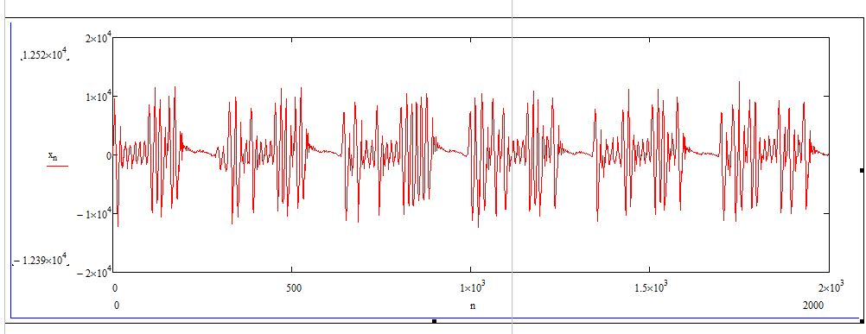

Сигнал на входе кардиомониторной системы

рис. 2

Данная реализация разделяется на блоки (рис. 3).

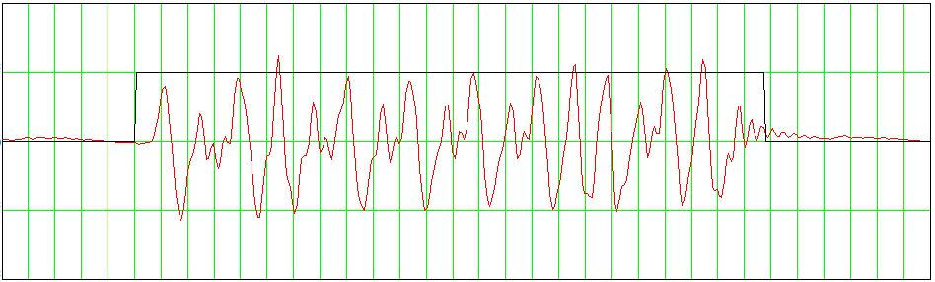

Блок данных, соответствующий одному дискретному отсчету ЭКГ – 17-ти разрядное закодированное число

рис. 3

Каждый такой блок кодирует 17-ти разрядное двоичное число, в котором первые 12 бит значащие, а остальные – проверочные, сгенерированные при помощи Кодов Хэмминга. Каждое такое число – это один дискретный отсчет сигнала кардиограммы.

В таких блоках наличие и отсутствие бита кодируются синусоидальными сигналами разной амплитуды и длительности. Амплитуда отрезка, кодирующего «1», в 1,6 раза больше, чем амплитуда такого же отрезка, кодирующего «0». Данные сигналы изображены на рис. 4 («нулевой» сигнал) и рис. 5 («единичный» сигнал).

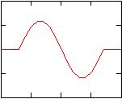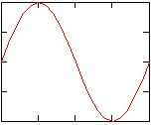

Сигнал, кодирующий значение Сигнал, кодирующий значение

бита равное 0 бита равное 1

рис. 4 рис. 5

Например, в блоке, приведенном на рис. 3 изображен сигнал, кодирующий число «10110101010111011».

Для декодирования сигнала нельзя было использовать предопределенные уровни амплитуд, так как они меняются в зависимости от модели и мощности устройства, к которому подключен кардиомонитор.

Исходя из известных параметров сигнала, задача декодирования может быть решена в три этапа:

1. Локализация блоков, кодирующих отсчеты кардиограммы.
2. Поиск в найденных блоках фрагментов, соответствующих одному из двух возможных эталонных сигналов, используемых для кодирования каждого отдельного бита.
3. Вычисление десятичного эквивалента двоичного числа из каждого блока.

Наиболее трудной задачей является построения алгоритма для реализации второго этапа декодирования.

# Исследование подходов к решению задачи декодирования сигнала в кардиомониторной системе с аудиоканалом передачи данных

## Декодирование, основанное на структурных методах анализа сигнала

Во время разработки системы имела место попытка применения алгоритма с использованием структурных методов декодирования. Алгоритм заключался в поиске локальных экстремумов и определении разницы в амплитуде сигнала в найденных точках.

Из приведенного примера реализации видно, что из-за наличия помех, такой способ не обеспечит качественного декодирования, это подтверждается на рис. 6, на котором изображен результат работы данного алгоритма.

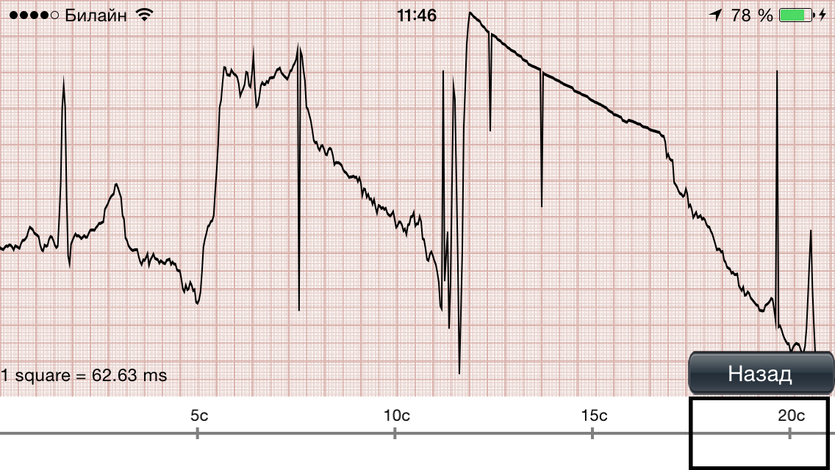

Результат работы алгоритма с применением структурных методов декодирования

рис. 6

Из рисунка видно, что в начале выделенного участка декодированный сигнал имел кардиографическую форму, однако далее декодирование проходило некорректно.

Неудача с применением структурных методов усложняет задачу декодирования данного сигнала и требует поиска других методов декодирования.

Корректное решение задачи требует привлечение математического аппарата, применяемого при обработке сигналов при наличии помех. Такая постановка задачи соответствует задаче синтеза оптимального фильтра в условиях действия аддитивной помехи, общее решение которой основывается на соотношениях, приведенных в следующем разделе.

## Согласованный фильтр

Для решения задачи, поставленной в данной работе, главный интерес представляет возможность ослабления вредного действия помехи с помощью линейной фильтрации, основанной на использовании линейных частотных фильтров[1].

Основные результаты в теории и практике линейной фильтрации связаны с появлением работ Н. Винера, А. Н. Колмогорова, В. А. Котельникова и других ученых, которые поставили и решили задачу синтеза фильтра, оптимального в определенном смысле для приема заданного сигнала, действующего на фоне помехи с заданными статистическими характеристиками.

В зависимости от решаемой задачи - обнаружение сигнала, измерение его параметров или разрешение (различение) сигналов - критерии оптимальности могут быть разными. Для задачи обнаружения сигналов в шумах, которую необходимо решать при реализации алгоритма декодирования сигнала кардиомонитора, представляется целесообразным использовать стандартный критерий максимума отношения сигнал-помеха на выходе фильтра. В настоящей работе рассматриваются только такие фильтры.

Требования к фильтру, максимизирующему отношение сигнал-помеха, как известно, формулируются следующим образом:

* На вход линейного четырехполосника с постоянными параметрами и передаточной функцией K(iω)подается аддитивная смесь сигнала s(t)и шума n(t) (рис. 7).
* Сигнал полностью известен; это означает, что заданы его форма и положение на оси времени.
* Шум представляет собой случайный процесс с заданными статистическими характеристиками.
* Требуется синтезировать фильтр, обеспечивающий получение на выходе наибольшего возможного отношения пикового значения сигнала к среднеквадратическому значению шума. При этом не ставится условие сохранения формы сигнала, так как для обнаружения его в шумах форма значения не имеет.

Под синтезом фильтра понимается отыскание передаточной функции физически осуществимого фильтра, обеспечивающего максимизацию отношения сигнал-помеха. Передаточная функция представляется в форме K(iω) = K(ω) eiφk(ω).

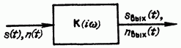

Воздействие сигнала и помехи на линейный четырехполосник

рис. 7

Таким образом, задача сводится к отысканию АЧХ K(ω)и ФЧХ φk(ω)оптимального фильтра. Наиболее просто эта задача решается для сигнала, действующего на фоне белого шума с равномерным спектром W(ω) = W0 = const.

Сигнал в фиксированный момент времени t0 определяется общим выражением

(1)

а среднеквадратическое значение помехи – выражением

(2)

В (1) S(ω)=S(ω)eiθs(ω) – спектральная плотность входного сигнала s(t), а под t0 подразумевается момент времени (пока еще не определенный), соответствующий максимуму (пику) сигнала на входе фильтра. Из простых представлений очевидно, что для образования пика требуется использование всей энергии сигнала, а это возможно не ранее окончания действия входного сигнала.

Иными словами, t0 не может быть раньше момента окончания сигнала.

Показано [1], что соотношение сигнал помеха (3)

(3)

Удовлетворяет соотношению (4)

, (4)

где Е – полная энергия сигнала. Это неравенство обращается в равенство при выполнении условия

(5)

или, что то же,

(6)

Полученное соотношение полностью определяет передаточную функцию фильтра, максимизирующего отношение сигнал-помеха на выходе (при входной помехе типа белого шума).

Функция K(iω), определенная формулой (6), согласована со спектральными характеристиками сигнала — амплитудной и фазовой. В связи с этим рассматриваемый оптимальный фильтр часто называют согласованным фильтром.

Отношение пика сигнала к среднеквадратическому значению помехи на выходе согласованного фильтра определяется равенством

(7)

Из (6) вытекают следующие два требования к согласованному фильтру:

* ФЧХ фильтра должна отвечать условию

(8)

* АЧХ фильтра должна отвечать условию

(9)

Соотношение (9), устанавливающее, что АЧХ фильтра K(ω) должна по своей форме совпадать с амплитудным спектром сигнала S(ω) также легко поддается физическому истолкованию. Фильтр пропускает спектральные составляющие шума неравномерно, с тем большим ослаблением, чем меньше модуль S(ω). Это приводит к существенному уменьшению мощности шума на выходе фильтра. На рис. 8 б эта мощность определяется площадью (заштрихованной) под кривой Wвых(ω)=K2(ω)W0. (Для наглядности характеристики на рис. 8 построены в предположении, что AS(0) = 1).

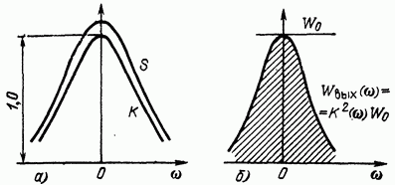

График, иллюстрирующий АЧХ согласованного фильтра

рис. 8

Ослабление сигнала из-за неравномерности характеристики K(ω) выражено в меньшей степени, чем ослабление шума, поскольку уменьшение K(ω) имеет место для спектральных составляющих, вклад которых в пиковое значение сигнала сравнительно мал. В результате можно наблюдать ослабление шума относительно сигнала.

Тот факт, что коэффициент передачи согласованного фильтра K(iω) является функцией, сопряженной по отношению к спектру сигнала S(ω), указывает на существование тесной связи также и между временными характеристиками фильтра и сигнала. С учетом (6) следует выражение для импульсной характеристики согласованного фильтра

(10)

Учитывая, что S*(ω) = S(-ω)и переходя к новой переменной ω1 = - ω, переписываем (10) следующим образом:

(11)

Правая часть этого выражения есть не что иное, как функция As(t0-t). Следовательно, если задан подлежащий обнаружению сигнал s(t) (см. рис. 4 рис. 5), то импульсная характеристика согласованного (оптимального) фильтра g(t) определяется как функция:

(12)

т.е. импульсная характеристика по своей форме должна совпасть с зеркальным отражением сигнала. Сигналы, приведенные на рис. 4 и 5 симметричны, поэтому импульсная характеристика согласованного фильтра совпадает по форме с сигналом.

Построение графика функции s(t0-t)показано на рис. 9.

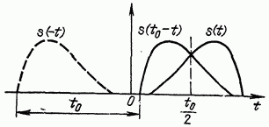

Импульсная характеристика согласованного фильтра

рис. 9

Кривая s(-t)является зеркальным отражением заданного сигнала s(t)с осью ординат в качестве оси симметрии. Функция же s(t0-t), сдвинутая относительно s(-t) на время **t0** вправо, также зеркальна по отношению к исходному сигналу s(t), но с осью симметрии, проходящей через точку t0/2на оси абсцисс. На рис. 10 показано аналогичное построение для случая, когда отсчет времени ведется от начала сигнала.

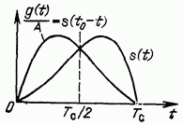

Импульсная характеристика согласованного фильтра при отсчёт времени от начала координат

рис. 10

Поскольку импульсная характеристика физической цепи не может начинаться при t <0, то очевидно, что задержка, фигурирующая в выражении (6) не может быть меньше Tc. Только при t0>> Tc может быть использована вся энергия сигнала для создания наибольшего возможного пика в точке t=t0. Ясно, что увеличение t0 сверх Tc не влияет на пиковое значение выходного сигнала, а просто сдвигает его вправо (в сторону запаздывания). Факт запаздывания необходимо будет учитывать при построении алгоритма декодирования сигнала в рассматриваемой кардиомониторной системе.

Для построения алгоритма обработки сигнала можно использовать корреляционный приемник.

Корреляционный приемник обнаруживает и идентифицирует сигнал, сравнивая его с опорным сигналом. Сравнение осуществляется вычислением коэффициента взаимной корреляции r принятого s(t) и опорного sоп(t) сигналов за время передачи одного символа Тs:

(13)

где Si(t) соответствует сигналу, изображенному на рис. 4 и 5 (i=1).

Esi –энергия сигнала, соответствующего i-му символу. В общем случае коэффициент корреляции может принимать значения от +1 при идентичных сигналах до -1 при противоположных (антиподных) сигналах.

В дискретном времени корреляционный приемник соответствует вычислению цифровой свертки.

(14)

где N – длина цифровой реализации сигнала.

## Коды Хэмминга

Коды Хэмминга — наиболее известные из самоконтролирующихся и самокорректирующихся кодов. Построены они применительно к двоичной системе счисления[4]. В рассматриваемой задаче к 12-разрядному числу, кодирующему отсчет ЭКГ добавлено 5 битов, с помощью которых реализуется контроль по Хэммингу.

Код Хэмминга - это алгоритм, который позволяет закодировать какое-либо информационное сообщение определённым образом и после передачи (например, по сети) определить появилась ли какая-то ошибка в этом сообщении (к примеру, из-за помех) и, при возможности, восстановить это сообщение.

Код Хэмминга состоит из двух частей. Первая часть кодирует исходное сообщение, вставляя в него в определённых местах контрольные биты (вычисленные особым образом). Вторая часть получает входящее сообщение и заново вычисляет контрольные биты (по тому же алгоритму, что и первая часть). Если все вновь вычисленные контрольные биты совпадают с полученными, то сообщение получено без ошибок. В противном случае, выводится сообщение об ошибке и при возможности ошибка исправляется.

Допустим, имеется сообщение «habr», которое необходимо передать без ошибок. Для этого сначала сообщение нужно представить его в бинарном виде и закодировать при помощи Кода Хэмминга.

|  |  |  |
| --- | --- | --- |
| Символ | ACSII код | Бинарное представление |
| h | 68 | 01000100 |
| a | 61 | 00111101 |
| b | 62 | 00111110 |
| r | 72 | 01001000 |

На этом этапе стоит определиться с, так называемой, длиной информационного слова, то есть длиной строки из нулей и единиц, которые мы будем кодировать. Допустим, длина слова будет равна 16. Таким образом, необходимо разделить исходное сообщение («habr») на блоки по 16 бит, которые потом будут кодироваться отдельно друг от друга. Так как один символ занимает в памяти 8 бит, то в одно кодируемое слово помещается ровно два ASCII символа. Тогда получаются две бинарные строки по 16 бит:

|  |  |
| --- | --- |
| h | a |
| 01000100 | 00111101 |

|  |  |
| --- | --- |
| b | r |
| 0111110 | 01001000 |

После этого процесс кодирования распараллеливается, и две части сообщения («ha» и «br») кодируются независимо друг от друга. Рассмотрим, как это делается на примере первой части.

Прежде всего, в позиции с номерами, равными степеням двойки, вставляются контрольные биты. В данном случае (при длине информационного слова в 16 бит) это будут позиции 1, 2, 4, 8, 16.

Соответственно, получилось 5 контрольных бит (выделены):

|  |  |
| --- | --- |
| h | a |
| 000010000100 | 00101101 |

Таким образом, длина всего сообщения увеличилась на 5 бит. До вычисления самих контрольных бит им присваивается значение «0».

Теперь необходимо вычислить значение каждого контрольного бита. Значение каждого контрольного бита зависит от значений информационных бит, которые этот контрольных бит контролирует. Для того, чтобы понять, за какие биты отвечает каждых контрольный бит необходимо понять очень простую закономерность: контрольный бит с номером N контролирует все последующие N бит через каждые N бит, начиная с позиции N.

|  |  |  |  |  |  |  |  |  |  |  |  |  |  |  |  |  |  |  |  |  |  |
| --- | --- | --- | --- | --- | --- | --- | --- | --- | --- | --- | --- | --- | --- | --- | --- | --- | --- | --- | --- | --- | --- |
| 1 | 2 | 3 | 4 | 5 | 6 | 7 | 8 | 9 | 10 | 11 | 12 | 13 | 14 | 15 | 16 | 17 | 18 | 19 | 20 | 21 |  |
| 0 | 0 | 0 | 0 | 1 | 0 | 0 | 0 | 0 | 1 | 0 | 0 | 0 | 0 | 1 | 0 | 1 | 1 | 1 | 0 | 1 |  |
| X |  | X |  | X |  | X |  | X |  | X |  | X |  | X |  | X |  | X |  | X | 1 |
|  | X | X |  |  | X | X |  |  | X | X |  |  | X | X |  |  | X | X |  |  | 2 |
|  |  |  | X | X | X | X |  |  |  |  | X | X | X | X |  |  |  |  | X | X | 4 |
|  |  |  |  |  |  |  | X | X | X | X | X | X | X | X |  |  |  |  |  |  | 8 |
|  |  |  |  |  |  |  |  |  |  |  |  |  |  |  | X | X | X | X | X | X | 16 |

Знаком «X» обозначены те биты, которые контролирует контрольный бит, номер которого справа. То есть, к примеру, бит номер 12 контролируется битами с номерами 4 и 8. Ясно, что чтобы узнать какими битами контролируется бит с номером N, необходимо разложить N по степеням двойки.

При вычислении контрольных битов, считается, сколько среди контролируемых им битов единиц, получается некоторое целое число и, если оно чётное, то бит обращается ноль, в противном случае – в единицу.

Высчитав контрольные биты для информационного слова из примера получается следующее:

|  |  |
| --- | --- |
| h | a |
| 100110000100 | 001011101 |

и для второй части:

|  |  |
| --- | --- |
| b | r |
| 100101101110 | 010101000 |

Теперь, допустим, было получено закодированное первой частью алгоритма сообщение, но оно пришло с ошибкой. К примеру, было получено такое (11-ый бит передался неправильно):

|  |  |
| --- | --- |
| h | a |
| 100110000110 | 001011101 |

Вся вторая часть алгоритма заключается в том, что необходимо заново вычислить все контрольные биты (так же, как и в первой части) и сравнить их с контрольными битами, полученными в сообщении. При вычислении контрольных бит для сообщения с ошибкой, будет получена следующая последовательность:

|  |  |
| --- | --- |
| h | a |
| 010110010110 | 001011101 |

Из примера видно, что контрольные биты под номерами: 1, 2, 8 не совпадают с такими же контрольными битами, полученными из сообщения. Теперь, просто сложив номера позиций неправильных контрольных бит (1 + 2 + 8 = 11), можно получить позицию ошибочного бита. Инвертировав его и отбросив контрольные биты будет получено исходное сообщение в первозданном виде.

# Реализация алгоритма

## Общий подход к решению

Рассмотрим детально поставленные в работе задачи:

1. Локализация блоков, кодирующих отсчеты кардиограммы.
2. Поиск в найденных блоках фрагментов, используемых для кодирования каждого отдельного бита.
3. Вычисление десятичного эквивалента двоичного числа из каждого блока.

Так как амплитуды сигнала меняются от устройства к устройству, можно оперировать только относительным порогом между «фреймом» (рис. 3) и «паузой». Поэтому для локализации значащих блоков в сигнале (фрейма) не был выставлен фиксированный пороговый уровень, а определение фрейма было связано с вычисляемой энергией сигнала, поступающего на обработку.

Известно, что при кодировании сигнала на устройстве были использованы синусоидальные сигналы определенной длинны. Для поиска в найденных блоках фрагментов, кодирующих отдельные биты, были заданы два эталона для «нулевого» и «единичного» сигнала (рис. 11).

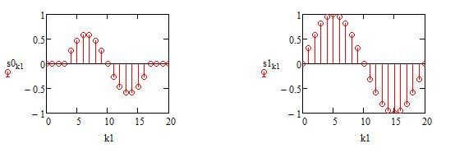

Заданные эталоны для поиска сигналов бита, равного 0 (S0) и 1 (S1)

рис. 11

Общий вид алгоритма представлен на блок-схеме (рис. 12).

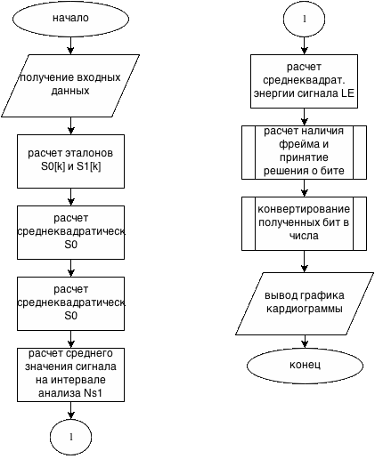

Блок-схема «Общий вид алгоритма»

рис. 12

## Подробное описание алгоритма

Исходя из известных параметров сигнала, в среде Mathcad были заданы «нулевой» и «единичный» эталоны следующими выражениями:

(15)



(16)



в которых:

* Ns0 – длина «нулевого» эталона, равная 15
* k0 – массив отсчетов от 0 до Ns0 – 1
* Ns1 – длина «единичного» эталона, равная 21
* k1 – массив отсчетов от 0 до Ns1 – 1
* ΔN = (Ns1 – Ns0)/2

Затем, для оптимизации скорости работы алгоритма, были заранее вычислены среднеквадратическое значение S0 (17) и среднее значение сигнала Xn скользящем окне Ns1 (18).

(17)

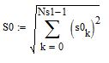

(18)

Для определения наличия данных на участке сигнала (фрейма) было вычислено среднеквадратическое значение энергии сигнала, поступающего на обработку по формуле (19).

(19)

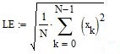

Для решающих правил были подобраны коэффициенты, при обнаружении фрейма: Ecom=0.2, при принятии решений при декодировании конкретного бита в пределах фрейма: E1 = 0.5 и E0 = E1/2.

На данном этапе, имея все необходимые данные, можно приступать к поиску фрейма и, при его наличии, определению битов, закодированных на найденном участке.

Блок – схема данного этапа представлена на рис. 13.

Иными словами, алгоритм поиска фрейма и определения значения бита можно описать следующим образом:

В скользящем окне длиной Ns1 вычисляется корреляция между эталоном и анализируемым фрагментом сигнала: r1n (20) для «единичного» эталона и r0n (21) для «нулевого». Вместе с тем рассчитывается энергия сигнала En (22) и нормированный на энергию коэффициент корреляции с «нулевым» эталоном kr0n (23).

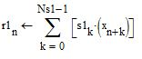(20) C:\Users\koltsov\AppData\Local\Microsoft\Windows\INetCache\Content.Word\r0.jpg(21)

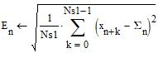(22) 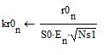(23)

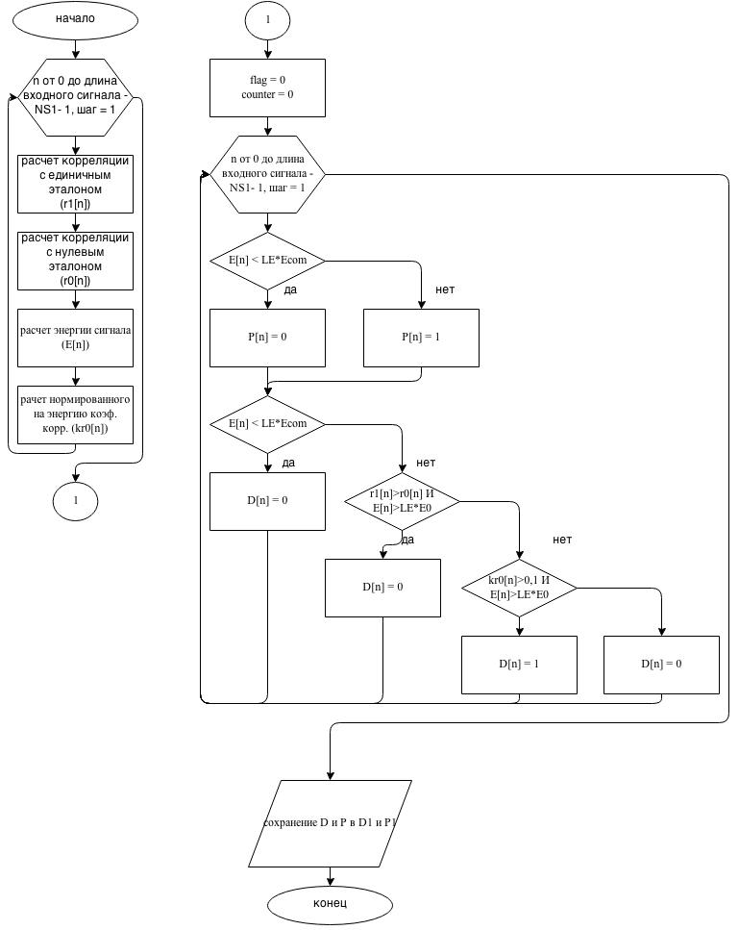

Блок-схема «Расчет наличия фрейма и принятие решения о бите»

рис. 13

Затем вводятся вспомогательные переменные flag = 0 и counter = 0.

Используя заданные ранее коэффициенты Ecom, E1 и E0, данные о корреляции с эталонами и энергии рассматриваемого отрезка сигнала по всей его длине, будет происходить принятие решения о наличии или отсутствии отрезка с данными (фрейма), а также, при наличии фрейма, поиск сигналов, кодирующих нулевой и единичный бит (рис 4 и 5).

Для этого в цикле по каждому отсчету сигнала будем проверять условии наличия фрейма (24).

(24)

После проверки условия (24) на том же шаге цикла происходит поиск сигналов. кодирующих нулевой и единичный бит. Для этого была введена переменная Dn, которая может принимать только три значения: «0», «1» и «-1». Определение Dn происходит следующим образом:

* Если данный отсчет сигнала не находится внутри фрейма, т.е. неравенство (24) не выполняется, Dn становится равным нулю
* Иначе, если En в данной точке превосходит средквадратическое значение энергии отрезка сигнала, поступившего на обработку (19), умноженное на заданные коэффициент E1, и корреляция с единичным эталоном (20) больше нуля и превосходит корреляцию с нулевым (21), то Dn принимает значение равное «1».
* Иначе, если нормированный на энергию коэффициент корреляции с эталоном S0 (23) больше чем 0,1, и энергия сигнала превосходит средквадратическое значение энергии отрезка сигнала, поступившего на обработку (19), умноженное на заданные коэффициент E0, то Dn принимает значение равное «-1»
* Иначе Dn = 0

Результат, полученный на данном этапе отражен на рис. 14.

На рисунке изображены отрезок сигнала, поступившего на обработку (xn), решение о наличие фрейма (P1n, пунктирная линия), а также корреляции с нулевым (r0n) и единичным эталонами (r1n).

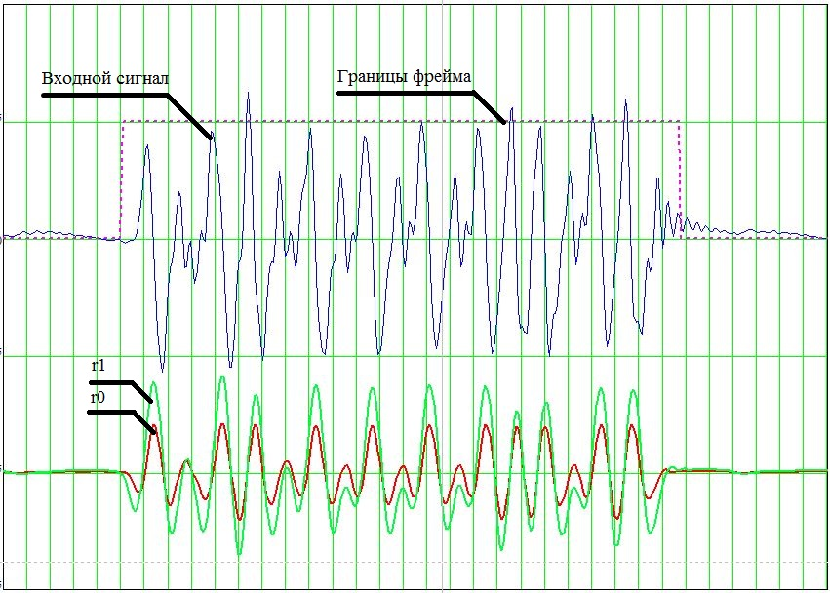

Результат работы алгоритма по определению наличия фрейма и корреляции с эталонными сигналами на фрагменте декодируемого сигнала

рис. 14

На рис. 15, наряду с графиками r0 и r1 изображен график D1n – предварительного решения о принадлежности бита.

Как видно из двух рисунков, результатом работы алгоритма является кривая D1n. Она принимает значение «1», если был обнаружен отрезок, кодирующий единичный бит (см. рис. 4 и 5).

Из-за наличия помех, при обнаружении отрезка, кодирующего нулевой бит, D1n может должна значение «-1», однако этого не происходит. Из-за того, что корреляция такого отрезка с эталоном S1 (рис. 11) высока, D1n переходит в положительную область и принимает значение «1».

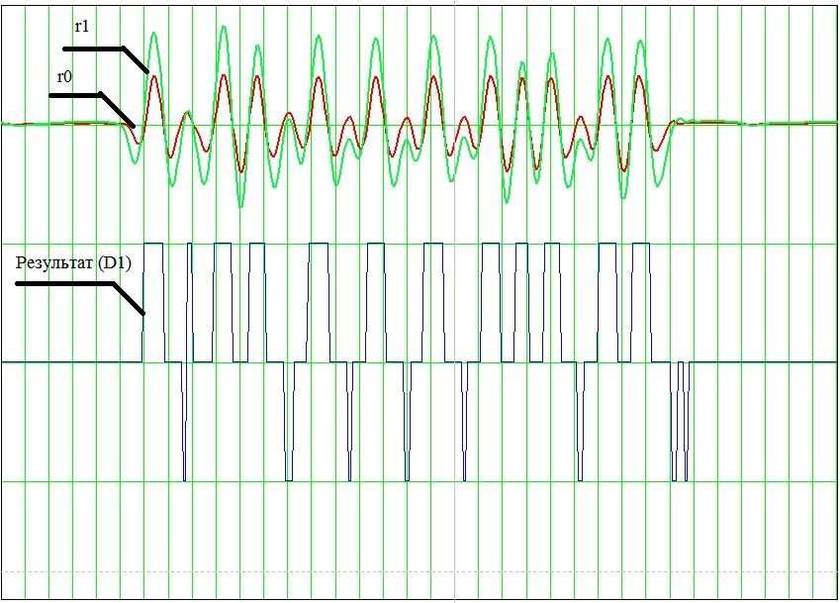

Результат работы алгоритма по определению наличия фрейма и корреляции с эталонными сигналами на фрагменте декодируемого сигнала

рис. 15

После того как были обнаружены и обработаны все фреймы происходит конвертация битов в десятичные числа.

Этот процесс показан на блок-схеме рис. 16 и рис. 17.

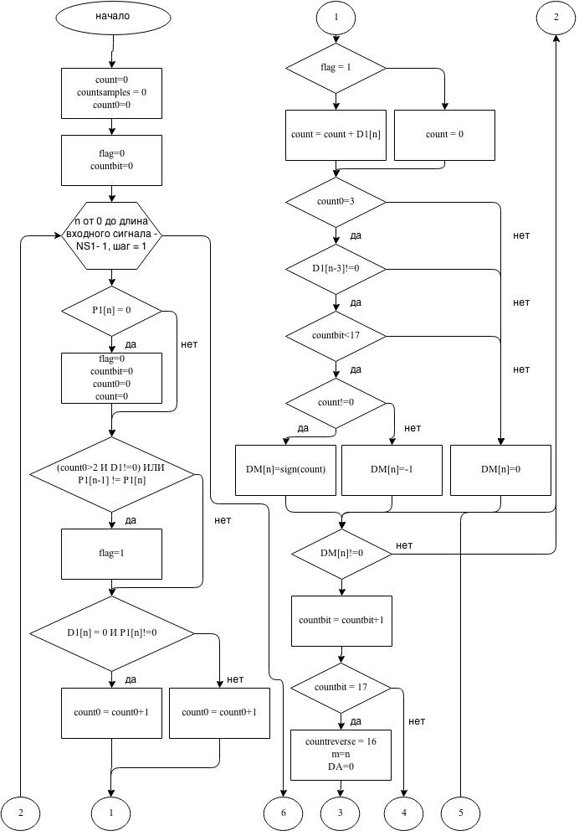

Блок-схема «Конвертирование бит в числа»

рис. 16

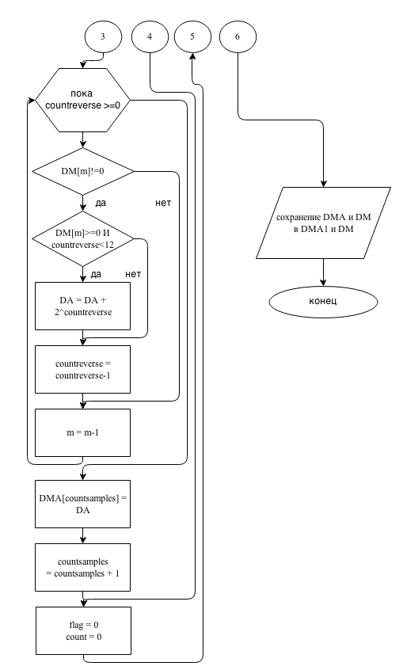

Блок-схема «Конвертирование бит в числа» (окончание)

рис. 17

В начале финального этапа работы алгоритма – конвертирования найденных бит в числа, задаются несколько вспомогательных счетчиков и флагов:

* Count – сумматор D1n. Так как при декодировании бита из-за шумов и помех значение D1n может меняться от -1 до 1 на отрезке длины эталонного сигнала Ns1 (см. рис. 15), то для принятия решения о значении бита ведется суммирование отсчетов D1n на таком участке. Если результат суммы окажется положительным, то будет принято решение в сторону значения бита равного «1». В противном случае, если count будет меньше или равным нулю, будет принято решение в сторону значения «0».
* Countsamples – счетчик декодированных битовых последовательностей.
* Сount0 – счетчик нулевых значений D1n в рассматриваемом фрейме. Иными словами, count0 считает количество отсчетов, на которых не были найдены биты.
* Сountbit – счетчик найденных битов.
* flag – флаг, разрешающий

Все они по умолчанию равны 0.

Вся дальнейшая работа подпрограммы заключена в цикл от начала отсчета до длины входного сигнала за вычетом величины скользящего окна Ns1 с шагом равным единице.

Для корректной работы алгоритма, на каждом шаге цикла в первую очередь проверяется наличие фрейма в данном отсчете, и, при его отсутствии (P1n=0), счетчики и флаги countbit, count0, count и flag зануляются.

Затем, выставляется значение флага. При условии, что на данном отсчете D1n отлично от нуля и при условии выдержки нужной паузы между потенциальными кодирующими сигналами (уже как минимум 3 предыдущих отсчета не имели закодированных бит (count0>2)), или если произошла смена фрейма (P1n-1≠P1n), значение флага выставляется в единицу. Это означает что на текущем шаге цикла будет производится суммирование значений D1n (count = count+ D1n).

Далее происходит распознавание бита. При условии, что была выдержана пауза в 3 нулевых отсчета, в переменной D1n уже 3 отсчета регистрируется присутствие бита (Dn-3 ≠ 0), счетчик найденных битов не превысил количество бит в закодированном числе (countbit <17) и, наконец, что сумма отсчетов D1n отлична от нуля происходит распознавание бита (DMn = sign(count). Если count оказался равным 0, то DMn присваивается значение -1. Если одно из вышеперечисленных условий не выполнено, DMn становится равным 0.

Результат работы данного этапа в графическом виде изображен на ()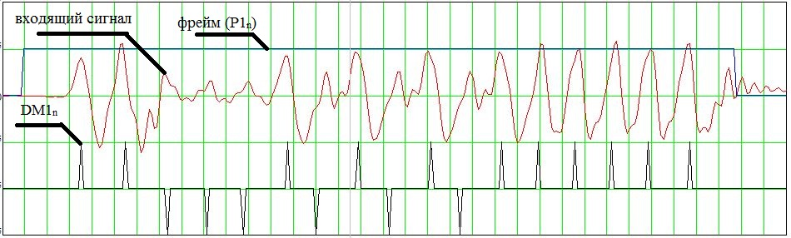

Результат работы алгоритма по обнаружению битов и определения их значения

рис. 18

Если бит был найден и его значение распознано, счетчик найденных битов countbit увеличивается на единицу. По достижении его значения 17ти, производится проверка правильности декодирования методом Кодов Хэмминга.

После проверки целостности и исправления ошибок происходит конвертация найденных битов в десятичные числа. Заводится новый счетчик countreverse = 16 и m, равный текущему индексу отсчета поступившего на обработку сигнала кардиомонитора (m=n). Кроме того, объявляется переменная DA, в которой будет содержаться конвертированное из битовой последовательности число.

В цикле пока countreverse не отрицателен при условии обнаружения на данном отсчете закодированного бита (DMm отлично от нуля), и если были пройдены 5 контрольных бит (по Кодам Хэмминга[4]), DA увеличивается на 2 в степени countreverse. Индекс m уменьшается на единицу.

После окончания цикла в массив DMA в индекс равный countsamples записывается декодированное число.

Результатом работы алгоритма, описанного в работе, является набор отсчетов электрокардиограммы DMAcountsamples.

В графическом виде он представлен на рис. 19.

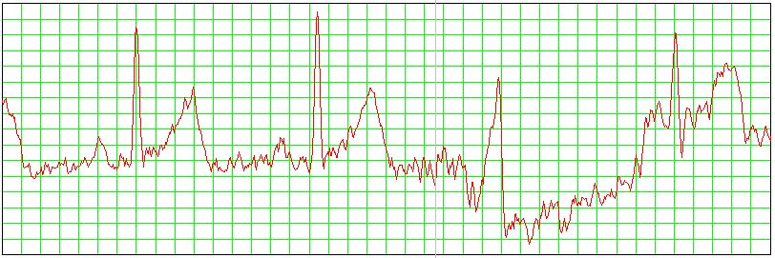

Результат работы алгоритма – график электрокардиограммы

рис. 19

Таким образом, поставленные в работе цели и задачи были решены.

# Заключение

В рамках работы был разработан готовый к внедрению алгоритм, с применением которого кардиомонитор можно будет использовать с широким спектром смартфонов, планшетов, ноутбуков и других портативных устройств с аудиоинтерфейсом. Аналогов такого портативного универсального кардиомонитора на рынке не представлено.

# Список литературы

1. Гоноровский И. С. Радиотехнические цепи и сигналы: Учебник для вузов. 4-е изд., перераб. и доп. М.: Радио и связь, 1986. 512 с.
2. Л.А. Славутский Основы регистрации данных и планирования эксперимента. Учебное пособие: Изд-во ЧГУ, Чебоксары, 2006, 200 с
3. Введение в цифровую обработку сигналов (математические основы) Алексей Лукин, Лаборатория компьютерной графики и мультимедиа, МГУ, 2007
4. Код Хэмминга. Пример работы алгоритма, habrahabr.ru/post/140611/